За помощью Вы можете обратиться
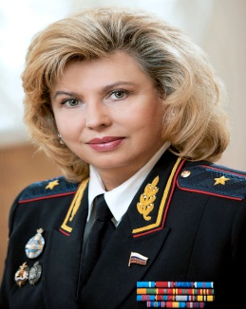  Уполномоченный по правам человека  в Российской Федерации  Москалькова  Татьяна Николаевна | Адрес: 101000, г. Москва, ул. Мясницкая, д. 47, к.115  Приемная: Тел.: (495) 607-19-22, 607-34-67  Часы приема: с 10.00 до 17.00 (по рабочим дням)  Прием заявлений/обращений/жалоб: ombudsmanrf@ropnet.ru  Информирование граждан о поступлении обращения, его входящих реквизитах, наименовании подразделения, ответственного за его исполнение, предоставление иных справочных данных осуществляет отдел делопроизводства и контроля по телефону (495) 607-18-54
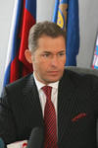  Уполномоченный при Президенте Российской Федерации по правам ребенка  АСТАХОВ  Павел Алексеевич | Адрес: 125993, г. Москва, ГСП-3, Миусская пл., д.7 стр. 1  Телефон: +7 (499) 2517740  Факс: +7 (495) 2217066  e-mail: rfdeti@yandex.ru (только для информационных сообщений)  Сайт: http://rfdeti.ru
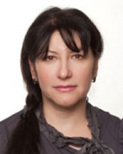  Уполномоченный по правам ребенка  в Ростовской области  ЧЕРКАСОВА  Ирина Александровна | Телефон: (863) 280-06-03; 280-06-04; 280-06-08; 280-06-09  Факс: (863) 280-06-11  Адрес: Ростовская обл, г Ростов-на-Дону  E-mail: rostov@rfdeti.ru  Web-сайт: http://rostov.rfdeti.ru  Информация о приеме:  Адрес:  344068, г. Ростов-на-Дону, пр. Нагибина, 31 Б, адрес электронной почты: upr_ro@mail.ru  Порядок приема граждан:  Еженедельно по вторникам по предварительной записи с 14.00 до 18.00
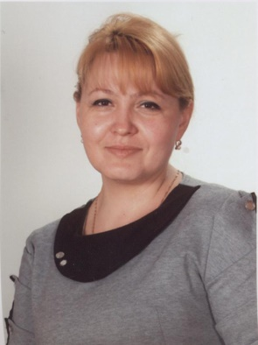  Уполномоченный по правам ребенка  в МБОУ « Лицей №13»  СТАСЕНКО  Наталья Ивановна | 344019,г. Ростов-на-Дону  пл.Свободы,1/1  Тел 8-903-460-32-45  тел . 253-17-55  e-mail: stasenko26@rambler.ru  Порядок приема граждан:  вторник с 14-00 до 14-40 каб.305

